Professeurs: ZALAZAR EDITH - BELASQUEZ FABIANA
courriel electronique: edith.zalazar@gmail.com iana44@hotmail.com
código de la clase 1º1º turno mañana bmzrtev // código de la clase 1º 6ª turno tarde o5yzuwk
portable : 038857733128 Mme. Edith // 03884855848 Mme. Fabiana
Cours 1º ANNÉE Division : 1ere. et 6eme.
ANNÉE 2021
ECOLE de commerce nº 1
“ Prof. josé Antonio casas”

Turno Mañana y Tarde
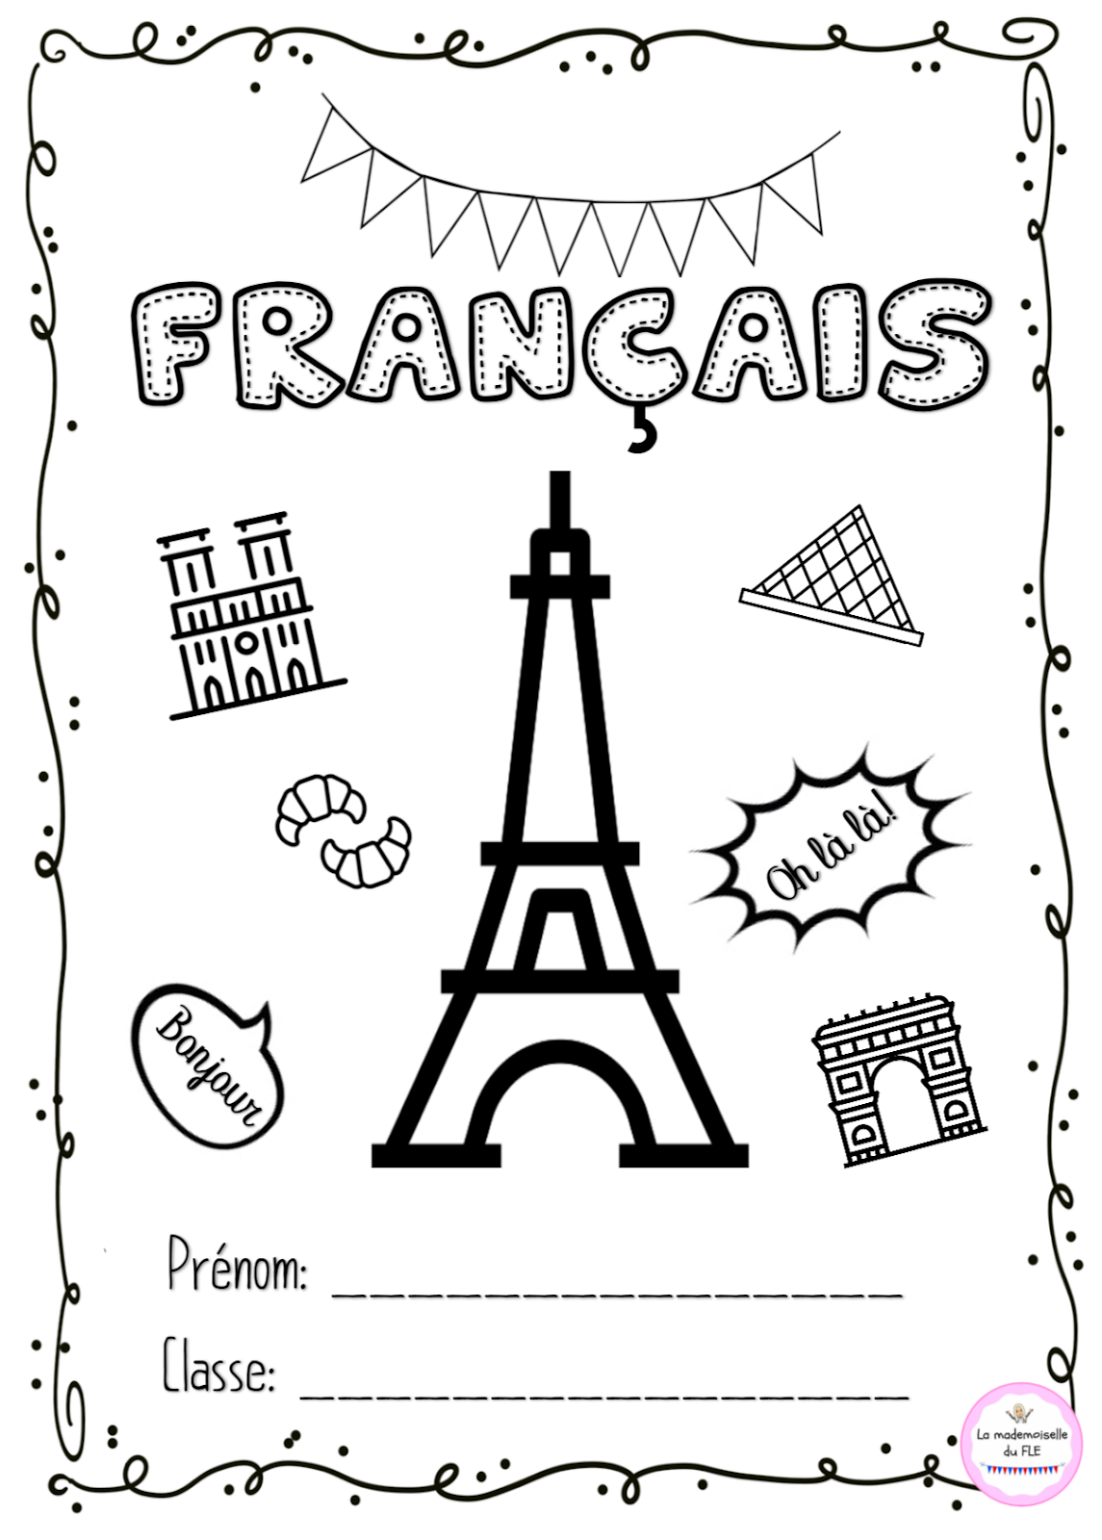
SUGERENCIAS: LAS TAREAS EN OCACIONES ESTAN REDACTADAS EN FRANCES Y AL LADO SU TRADUCCION PARA UNA MEJOR COMPREHENSION. TAMBIEN SE ENCUENTRA AL FINALIZAR CADA UNA , UN VOCABULARIO ESPECIFICO VISTO DURANTE LA ACTIVIDAD.
T.P.NRO.1: TEMA : LES SALUTATIONS : LOS SALUDOS

TU - INFORMEL | VOUS FORMEL
SALUT (hola y chau).  COUCOU (hola)  COMMENT ÇA VA ?  (como te va ?)  ET TOI ? (y vos ?) | BONJOUR (Bs.dias)  BONSOIR (Bs.tardes)  BONNE NUIT (Bs. Noches)  COMMENT ALLEZ-VOUS ? (como esta usted ?)  ET VOUS ? (y usted ?)  MADAME (señora o profesora).  MONSIEUR (señor)  MADEMOISELLE (señorita)
FORMEL ET INFORMEL
À DEMAIN
AU REVOIR
À TOUT À L’HEURE
À BIENTOT
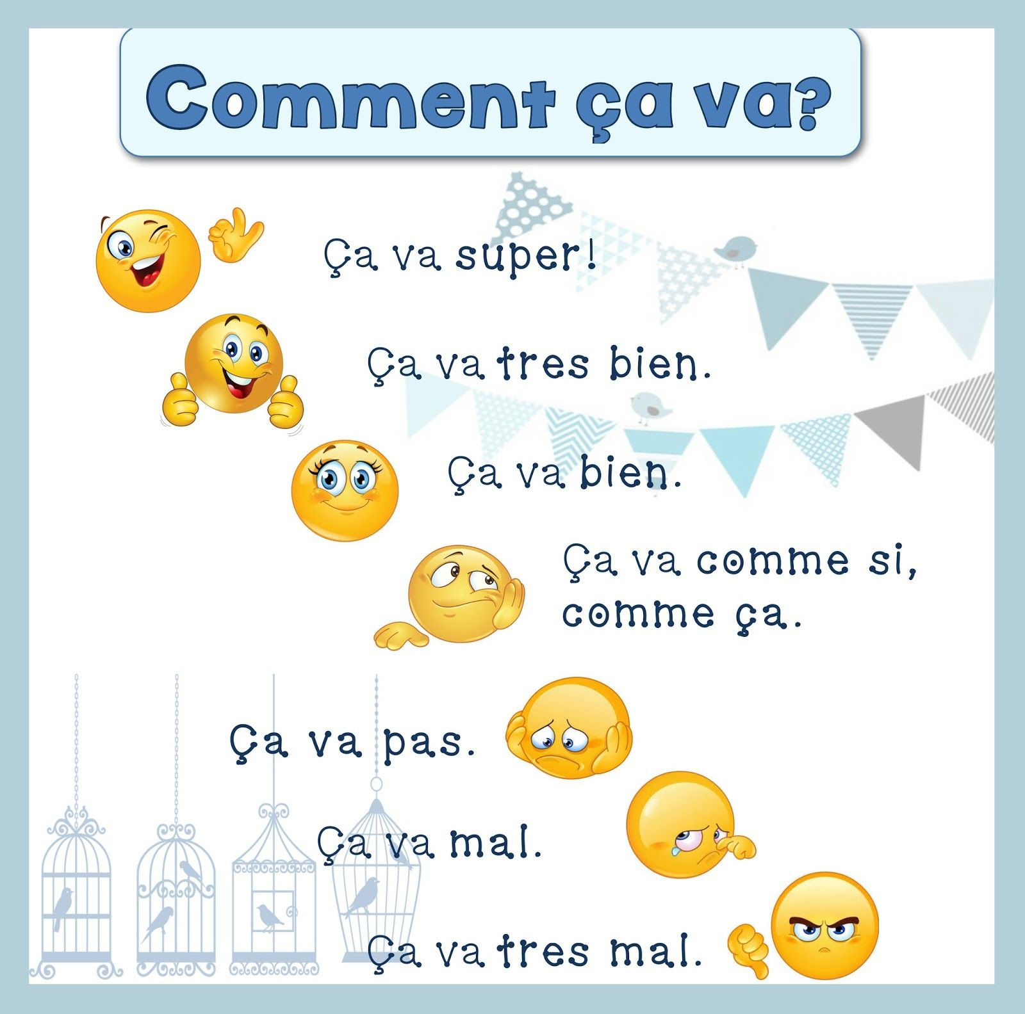
Exercices 1 : complete las imágenes con un saludo . trabaje con los temas de los saludos presentados en la primera clase

A bientot . | Salut | Comme çi – comme ça | coucou | Comment ça va ?
bonsoir | Ça va bien | bonjour | Ça va mal | Ça va très bien

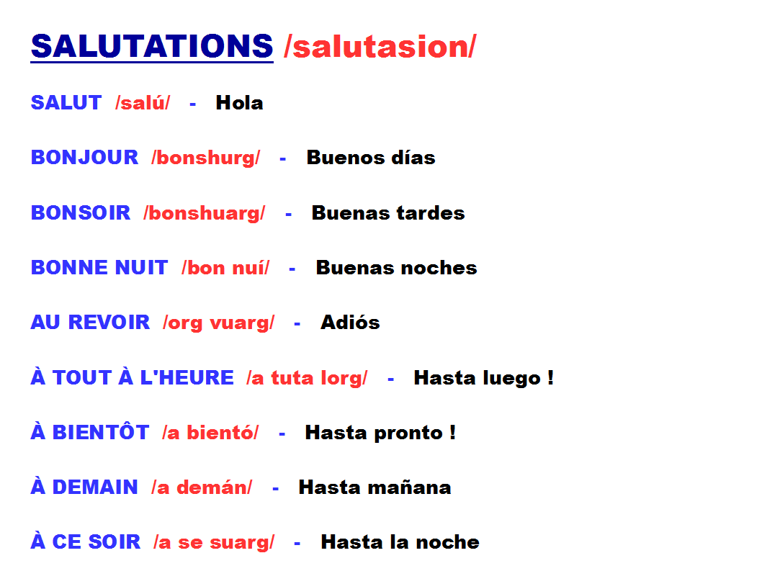
! PRONUNCIACION DE LAS VOCALES:
Ai - Ei : se lee E
AU – EAU : se lee O
OI : se lee UA
OU : se lee U
E final sin acento NO SE PRONUNCIA
exercices 2 Identifique las palabras que reconoce . escriba abajo un vocabulario con dichas palabras traducidas en español.
Observe las iamgenes y descubra que dialogo corresponde para cada imagen.
Explique en un audio por que

- Identificar los saludos formales e informales dentro de las imágenes (escriba formal o informal)
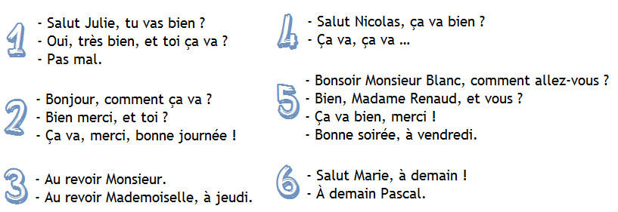
1 |  | 3 |  | 5
2 |  | 4 |  | 6
VOCABULAIRE: oui: si/ toi: vos/merci: gracias/ bonne journée : buena jornada/à jeudi : hasta el jueves/ monsieur : señor/mademoiselle : señorita/ Ça va : me va/bonne soirée : que tengas buenas tardes / à vendredi :hasta el viernes/à demain :hasta mañana
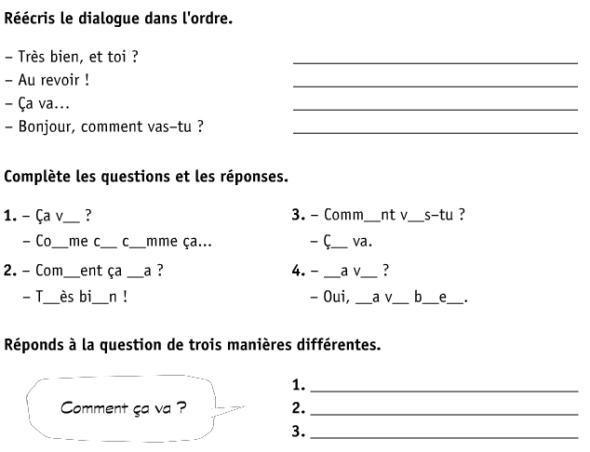
RESPONDE A LA PREGUNTA DE TRES MANERAS DIFERENTES
COMPLETA LAS PREGUNTAS Y LAS RESPUESTAS
RE ESCRIBE EL DIALOGO EN ORDEN
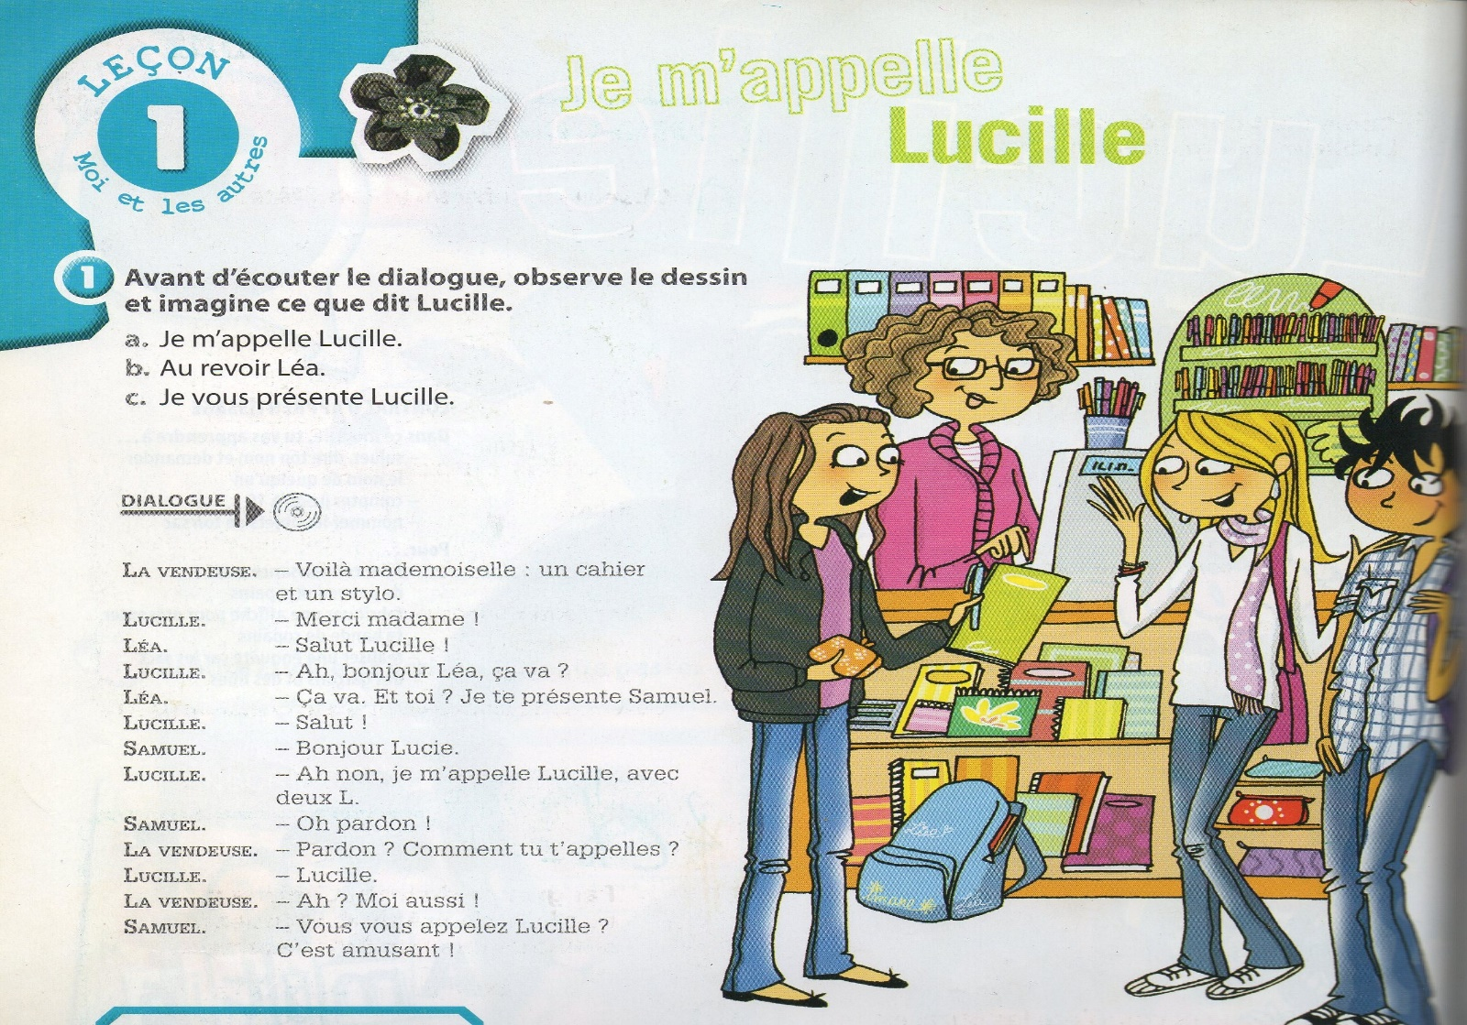
T.P. NRO. 2 :TEMA : Les élèments de l’ école
lista de elementos escolares que encontramos dentro de nuestra mochila
Una Tijera : un ciseaux | Una Lapicera : un stylo | Una goma : une gomme
Unos Marcadores : des feutres | Unos Lapices de colores : des crayons de couleurs | Un corrector : un correcteur
Un Pincel : un pinceau | Una plasticola : une colle | Una regla : une régle
Un Cintex : un scotch | Una Carpeta : un classeur | Un compas : un compas
Una caja de Acuarelas : une boite de peitures | Una mochila : un sac- à- dos | Una hoja : une feuille
Un libro: un libre | Una cartuchera; une trousse | Un sacapuntas: un taille- crayón
Un lápiz: un crayón | Una escuadra: une équerre | Un cuaderno: un cahier

LES ARTICLES
GENERO de la palabra | DEFINIS | INDEFINIS
MASCULINE SINGULIER | LE (el)  Ex : Le stylo = el bolígrafo | UN (un)  Ex : Un classeur= un carpeton
FEMENINE SINGULIER | LA (la)  Ex : La trousse= la cartuchera | UNE (una)  Ex : Une equerre= una escuadra
Masc. ou fem. singulier qui commence avec voyelle ( masc. o fem. singular que comienza con vocal) | L ‘  Ex: L’agrafeuse=la engrapadora  Se utiliza el apostrofe para evitar el choque de vocales
FEM. ET MASC. PLURIEL | LES (los, las)  Ex : les crayons = los lapices | DES (unos , unas)  Ex : des ciseaux = unas tijeras

Cherchez les meubles dans la salle de classe , vous pouvez utiliser un dictionnaire ou l’internet. minimun 5 .
Ecrivez les noms et les dessinez (busque los muebles dentro de la sala de clase , usted puede utilizar un diccionario o internet , minimo 5 , escribalos y dibujelos )
Consigne: Ecrivez devant le mot le numèro qui corresponde selon les images
( escriba delante de la palabra el número que corresponde.)
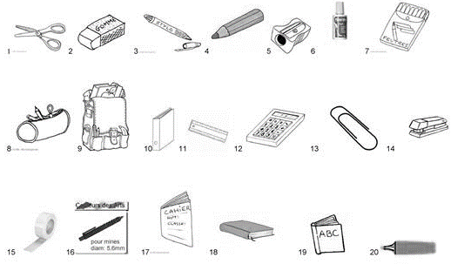
 | un scotch |  | Une regle |  | Une agrafeuse |  | Des ciseaux |  | Une gomme
 | Un livre |  | Un trombone |  | Un classeur |  | Un stylo |  | Un crayon
 | Un fluo |  | Un portemine |  | Un correcteur Liquide |  | Un taille- crayon |  | Un dictionnaire
 | Une trousse |  | Une calculette |  | Un sac-à- dos |  | Des feutres |  | Un cahier
Regardez la TROUSSE et complètez .
EXEMPLE : 1_ J’ AI UNE COLLE
2__________________________________
3__________________________________
4___________________________________
5___________________________________
6____________________________________
7____________________________________
8____________________________________
9____________________________________
10___________________________________

( MIRE LA CARTUCHERA Y COMPLETE EN EN CUADRO CON LAS FRASES ) J’ AI --- ( YO TENGO)
T.P. NRO. 3 : TITULO : LES JOURS DE LA SEMAINE (Los días de la semana)
Regardez la liste et separez les jours de la semaine . Coloriez-les
Mire la lista y separe los dias de la semana con diferente. Coloreelos
M E R C R E D I J E U D I S A M E D I L U N D I D I M A N C H E M A R D I V E N D R E D I

Reecrivez –les en ordre
Rescribalos ordenadamente

WEEK-END (FINDE SEMANA)
LES MOIS DE L´ANNÉE ( Los meses del año )
Numerotez les mois de l`année cronologiquement.
Enumere los meses del año cronologicamente ( escriba el numero en el cuadrado )
TITULO: LES SAISONS (LAS ESTACIONES )
Mettez en rapport les images avec les saisons Relacione las imagenes con las estaciones
HIVER | AUTOMNE | PRINTEMPS | ÉTÉ

Ordonez les lettres et ecrivez où correspondent. Ordene las letras y escriba donde corresponda
TROUVEZ 10 MOTS MINIMUM , ENTRE JOURS,MOIS,SAISONS
ENCUENTRE 10 PALABRAS MINIMO ENTRE DIAS,MESES,ESTACIONES.

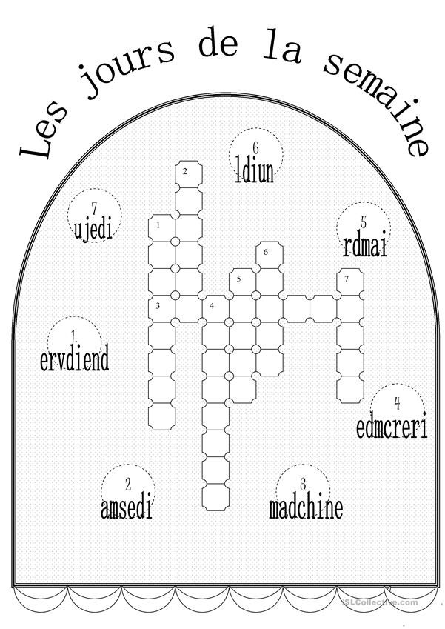
CLASSIFIEZ LES MOTS TROUVEZ
clasifique las palabras encontradas y escríbelas donde corresponda
Les Jours de la semaine | Les Mois de l’ année | Les saisons
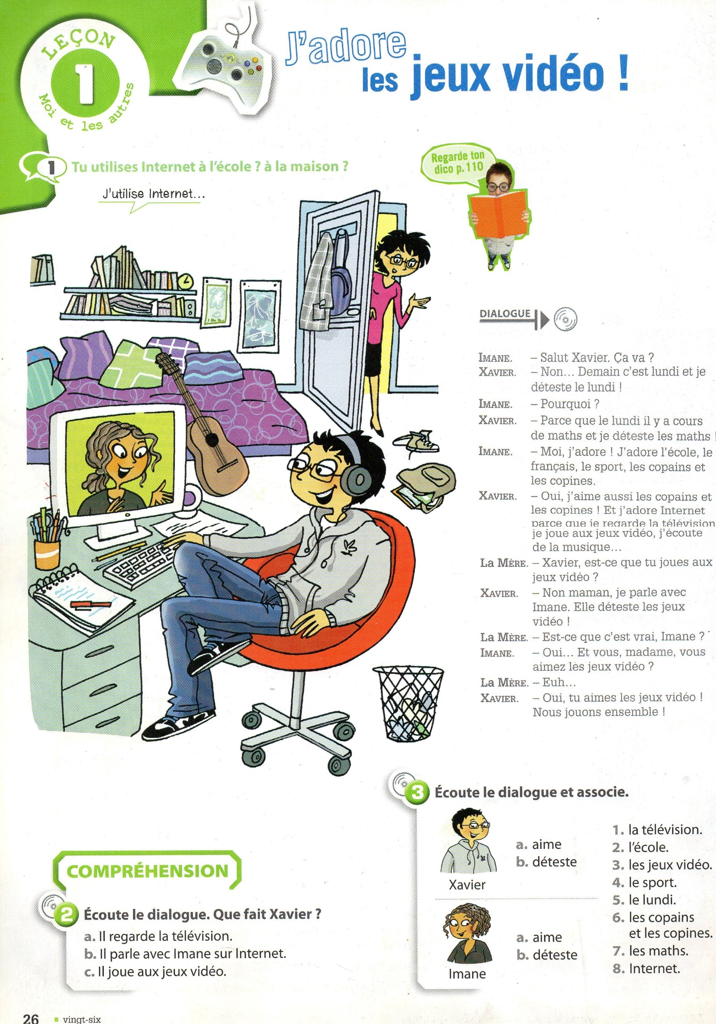T.P. NRO. 4: TEMA: LES NUMEROS
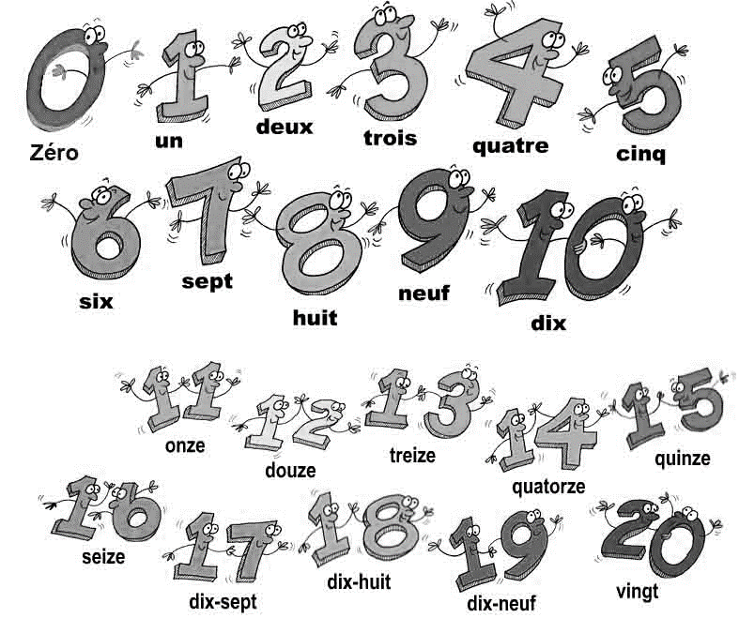
relaciones los números con las cifras escritas
1
30 : TRENTE
40 : QUARANTE
50 : CINQUANTE
60 : SOIXANTE
ATTENTION : TODAS LAS CIFRAS QUE CONTENGAN LA UNIDAD 1 COMO 21.31.41.51.61. DEBEN LLEVAR – ET-
EXEMPLE: VINGT-ET-UN
MIENTRAS QUE LOS DEMAS NO LLEVAN EXEMPLE: VINGT-DEUX
SIEMPRE CON LA UNION DE – ( entre los números )

Complete el crucigrama
escriba las cifras en letras
2
3

T.P. NRO. 5: TEMA: QUESTION : QU’ EST-CE QUE C’EST ?
(¿Que es esto ?)
Reponse : C’est + ( un article indefinis singulier) + elements de l’ ecole
exemple : qu’est-ce que c’est ?
C’ EST UNE TROUSSE

Ecrivez la question et la reponse de chaque element. (escriba la pregunta y la respuesta de cada elemento) Exemple:
 |  | Género y numero
 | qu’est-ce que c’est ? | Genre : masculine  Numero : singulier
 | C’ est un crayon
DIBUJE UN ELEMENTO
DIBUJE UN ELEMENTO
LES COULEURS
RECUERDEN QUE DEBEN COINCIDIR EL GENERO ES DECIR CUANDO HABLAMOS DE UN ELEMENTO Y SU COLOR , DEBEN SER DEL MISMO GENERO SEA MASCULINO O FEMENINO
POR EJEMPLO SI ESTA LA FRASE:
UNA TROUSSE GRISE
una cartuchera gris.
se agrega a la palabra gris la letra E porque es femenino UNA cartuchera
Y SI FUERA PLURAL SE AGREGA S
POR EJEMPLO :
DES TROUSSES GRISES
unas cartucheras grises

EXERCICES
Completen las frases con el color que corresponden ( recuerda cuando son femeninos se agrega E o plural una S , a los colores ).
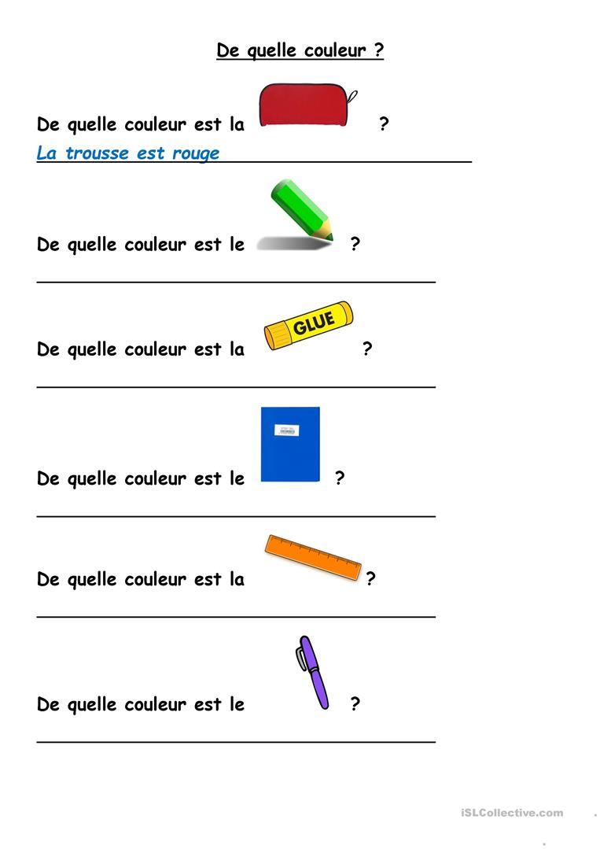
A continuación:
_ Realice la lista de los elementos (en francés) que se encuentran dentro de cada cartuchera .
QU’EST- CE QU’IL Y A DANS LA TROUSSE
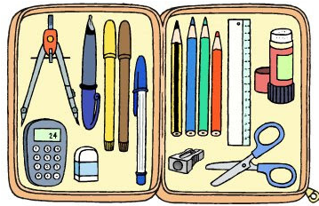
ex : Il y a ( hay ):
UNE CALCULETTE GRISE ; UN STYLO PLUME BLEU
...............................................................................
...............................................................................
...............................................................................
………………………………………………..............................
……………………………………………................................
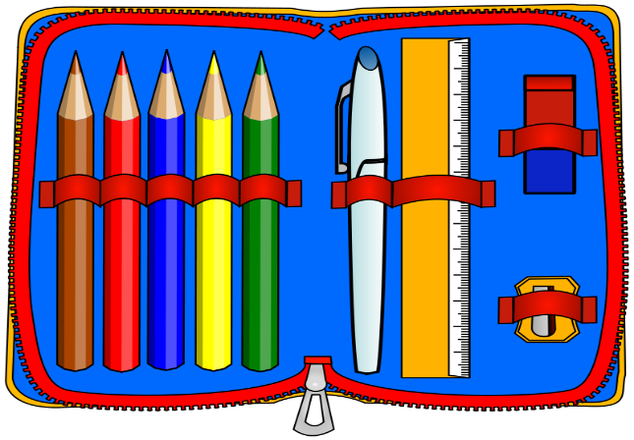
ex : Il y a ( hay ):

..........................................................................
..........................................................................
....................................................................................................................................................

Ahora a colorear y dibujar según las frases
1 _ UNE TROUSSE ROSE 2 _ UNE EQUERRE JAUNE 3 _ UNE COLLE BLEU 4 _ UNE TABLE GRISE
5 _ UN PINCEAU BLEU 6_ DEUX CRAYONS ROUGES 7 _ TROIS STYLOS NOIRS 8 _ HUIT CHAISES
1 | 2 | 3 | 4
5 | 6 | 7 | 8

T.P. NRO. 6 : TEMA: Las materias escolares.

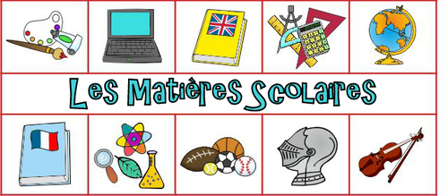
Identifique que imagen corresponde SEGÚN la materia escolar
 | LA LITTERATURE |  | LES SPORTS
 | LA MUSIQUE |  | LA MATHEMATIQUE
 | LA GEOGRAPHIE |  | LA LANGUE ETRANGERE
 | LA TECNOLOGIE |  | LA BIOLOGIE
 | LA PEINTURE |  | L’ HISTOIRE

Complete que elementos escolares utiliza en cada materia ?
MATIERES | ELEMENTS SCOLAIRES
MATHEMATIQUE

LITTERATURE

GEOGRAPHIE

HISTOIRE

PEINTURE

LANGUE ETRANGERE

